附录A 系统使用说明书

目 录

管理员端 1

登录与退出 1

报修与安装 2

意见反馈 4

基本资料 6

安全设置 7

业主管理 8

住宅管理 10

车位管理 13

缴费管理 15

公告栏管理 16

交流区管理 18

用户权限管理 20

业主端 21

登录与退出 21

报修与安装 23

意见反馈 24

基本资料 25

安全设置 26

住宅信息 27

车位信息 27

缴费 29

公告栏 30

交流区 31

管理员端

登录与退出

选择管理员，输入管理员的账号密码点击登录按钮进行登录操作，当输入账号不存在时会出现如图2的提醒，当输入密码错误时会出现如图3的提醒。

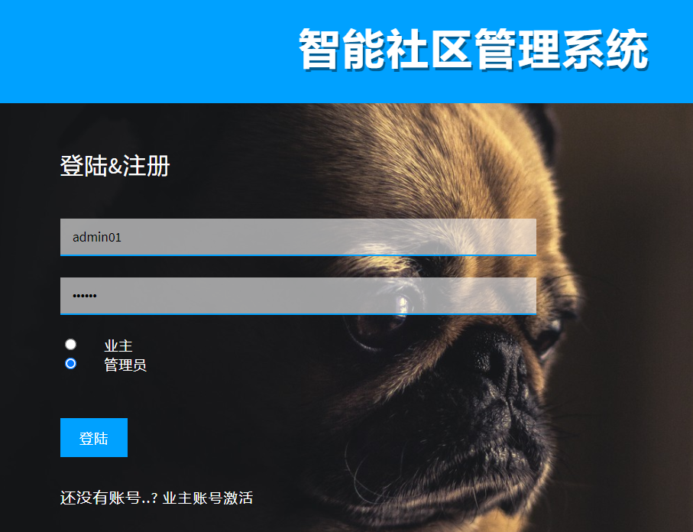

图1 管理员登录

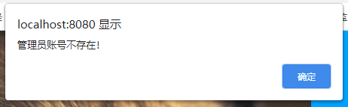

图2 账号不存在提醒

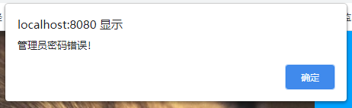

图3 密码错误提醒

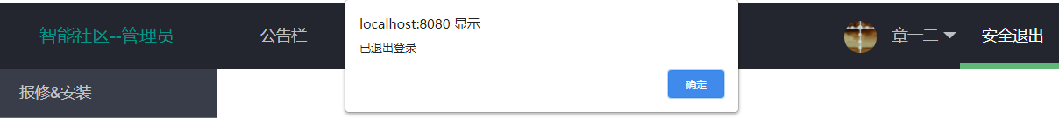

图4 退出操作

管理员帐号登陆成功之后，点击图4所示页面的右上角的“安全退出”可以进行退出登录的操作，当出现“已退出登录”的提示框后就完成了退出操作。

报修与安装

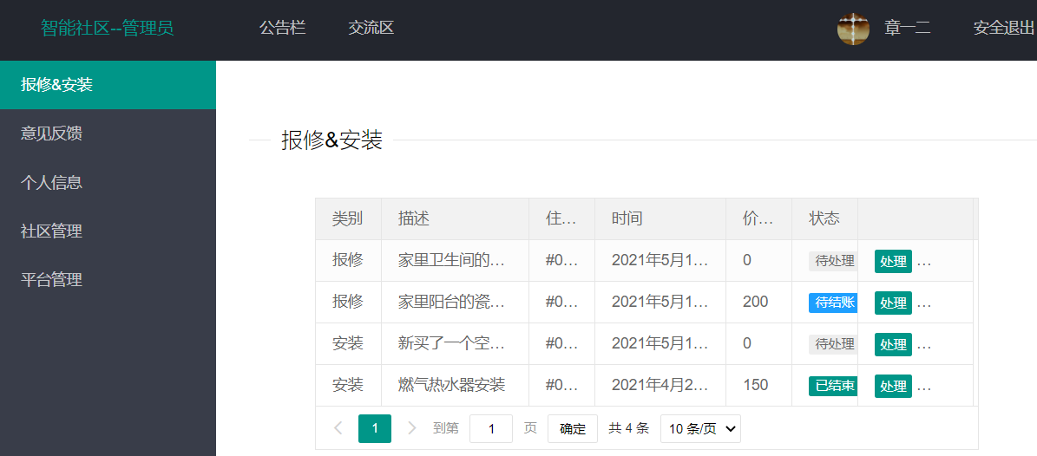

图5 管理员报修与安装页面

报修与安装的页面如图5所示。在这会显示所有业主的报修与安装的委托申请。

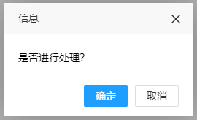

图6 接受委托提示

点击列表右侧的绿色处理按键会弹出图6所示提示框，点击确定即可接受委托，成功接受委托后状态栏会变成黄色“处理中”的标志。接受委托后可以自行或寻找技术工人前往业主家中进行安装或维修服务。



图7 确认价格

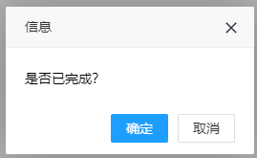

图8 完成提示



图9 待结账状态

安装或维修完成后可以设置服务价格（如图7所示），设置好价格后点击蓝色的完成按键，会弹出图8所示的提示框，点击确定即可完成服务，并为业主生成账单，状态栏也会变成图9所示的蓝色待结账状态。当业主完成账单缴费操作后状态栏就会变成绿色的已结束状态。

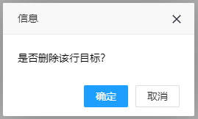

图10 删除操作

点击右侧红色的删除按键会弹出图10所示的提示框，点击确定按键就可以删除该行申请。

意见反馈

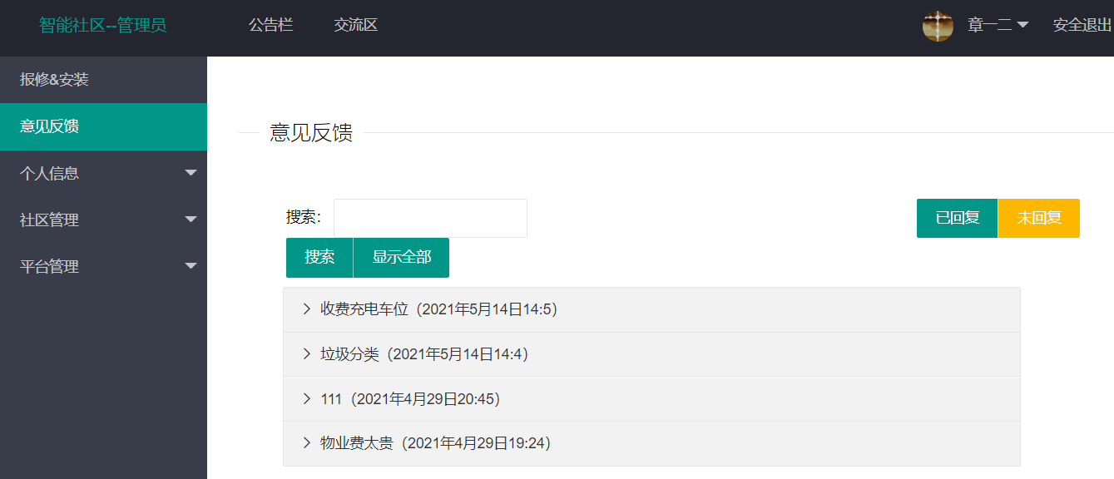

图11 意见反馈管理员页面

管理员的意见反馈页面如图11所示，可以显示所有业主反馈的意见，可以在文本框中输入大概的内容点击搜索按键进行意见的搜索，点击显示全部按键可以显示所有的意见。可以点击右侧绿色的已回复按键查看所有已作出回复的意见反馈，点击右侧黄色的未回复按键查看所有还没有回复的意见反馈。

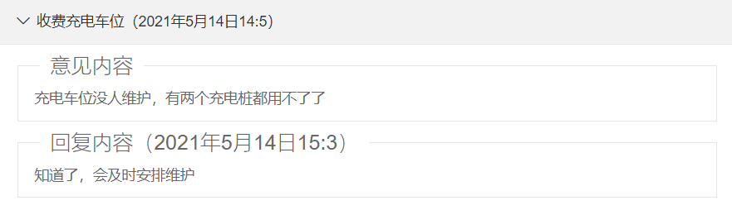

图12 意见详细内容

点击意见反馈的标题可以显示意见的详细内容（如图12所示），包括业主反馈的意见内容和管理员回复的内容。

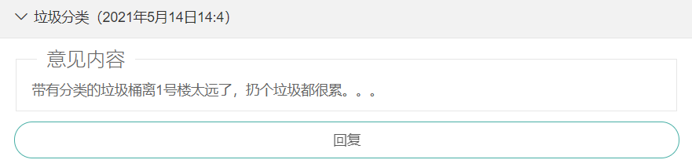

图13 没有回复的意见详情

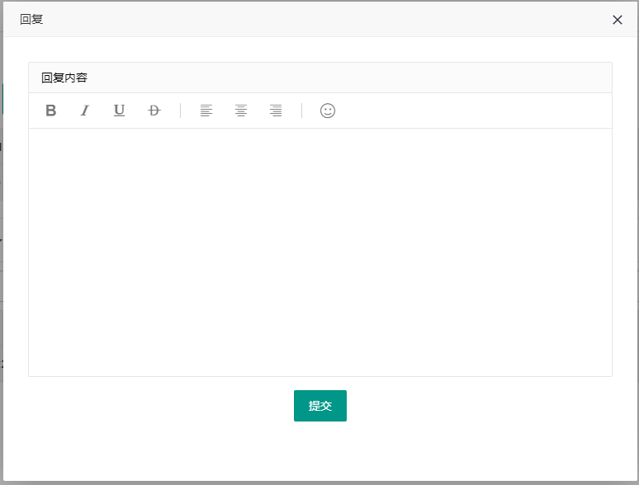

图14 意见回复

如果业主反馈的意见没有回复，点击意见反馈的标题显示的内容如图13所示，点击回复按键会弹出图14所示的弹框，在富文本框中输入回复内容，点击提交按键即可给业主反馈的意见提交回复。

基本资料

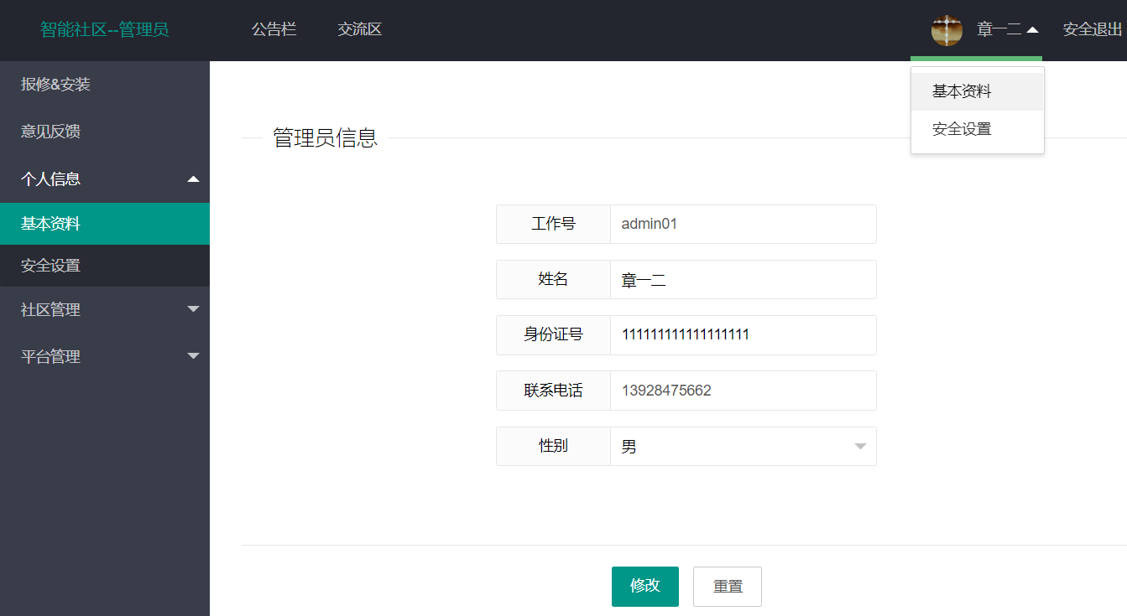

图15 管理员基本资料页面

管理员的基本资料页面如图15所示，该页面可以通过点击左侧菜单个人信息下的基本资料进入，也可以点击右上角用户姓名下的基本资料进入。该页面中可以查看管理员帐号的工作号、姓名、身份证号等基本信息，可以对姓名、身份证号、性别这三个值进行编辑修改，点击提交按键保存修改，点击重置按键取消修改恢复修改前的值。

安全设置

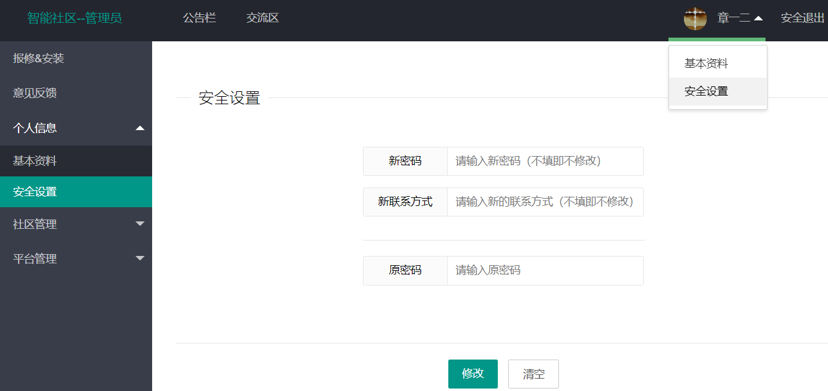

图16 管理员安全设置页面

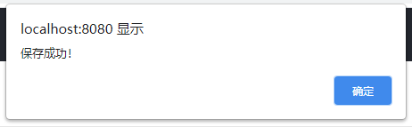

图17 修改完成

管理员的安全设置页面如图16所示，该页面可以通过点击左侧菜单个人信息下的安全设置进入，也可以点击右上角用户姓名下的安全设置进入。该页面中可以对管理员帐号的登录密码和联系方式进行修改。填入新的密码或是联系方式，不填表示不修改，再填入当前的登录密码，点击修改按键，验证通过后会弹出图17所示的提示框完成修改。点击清空按键可以清空输入框中的所有内容。

业主管理

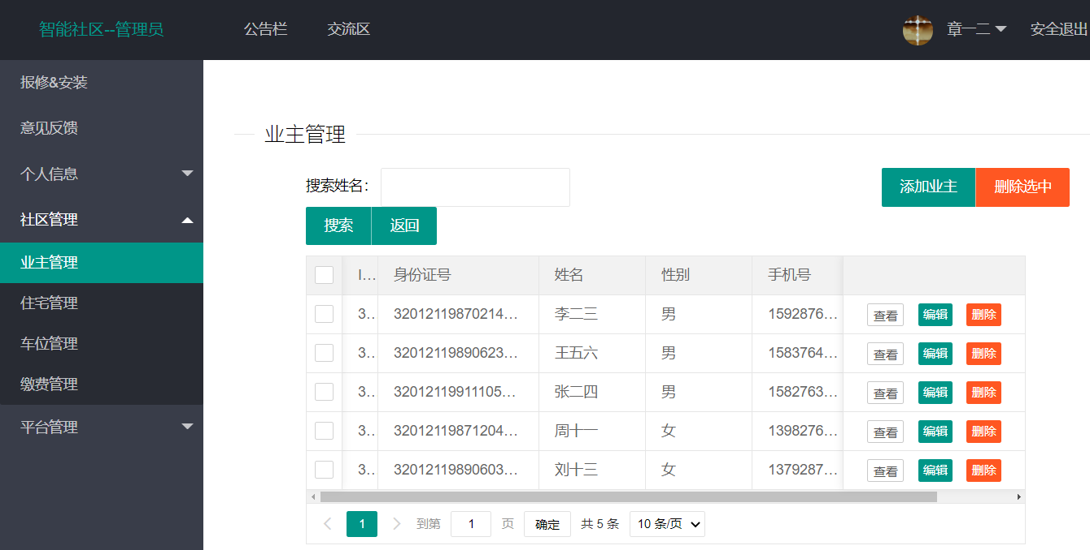

图18 业主管理页面

业主管理页面如图18所示，管理员可以查看所有业主信息的列表，可以在搜索姓名后的文本框中输入业主的姓名，点击文本框后的搜索按键进行搜索，点击返回按键显示所有业主列表。列表第一列的复选框可以进行业主多选，选择后点击右侧红色的删除选中按键可以删除已选中的业主信息，也可以点击列表右侧红色的删除按键删除单个业主信息。

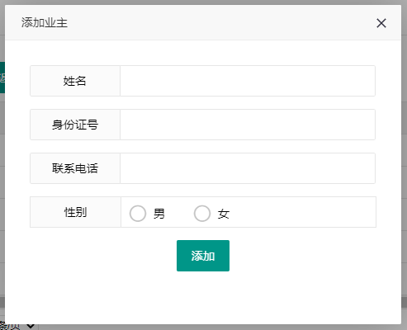

图19 添加业主

点击右侧绿色的添加业主按键弹出图19所示的弹出框，填写里面的业主信息后点击添加按键即可完成业主信息的添加操作。

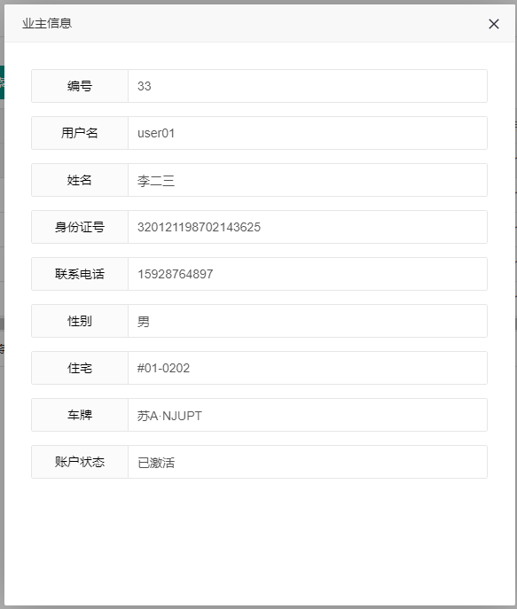

图20 查看业主信息

点击列表右侧的查看按键，会弹出图20所示的信息展示框，可以查看该行业主的详细信息，但不可以进行修改编辑操作。

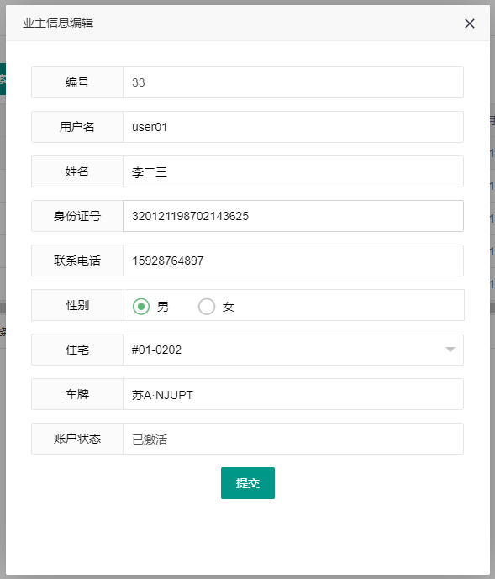

图21 编辑业主信息

点击列表右侧的查看按键，会弹出图21所示的信息框，可以对业主的各项信息进行修改编辑，点击提交按键保存修改后的业主信息。

住宅管理

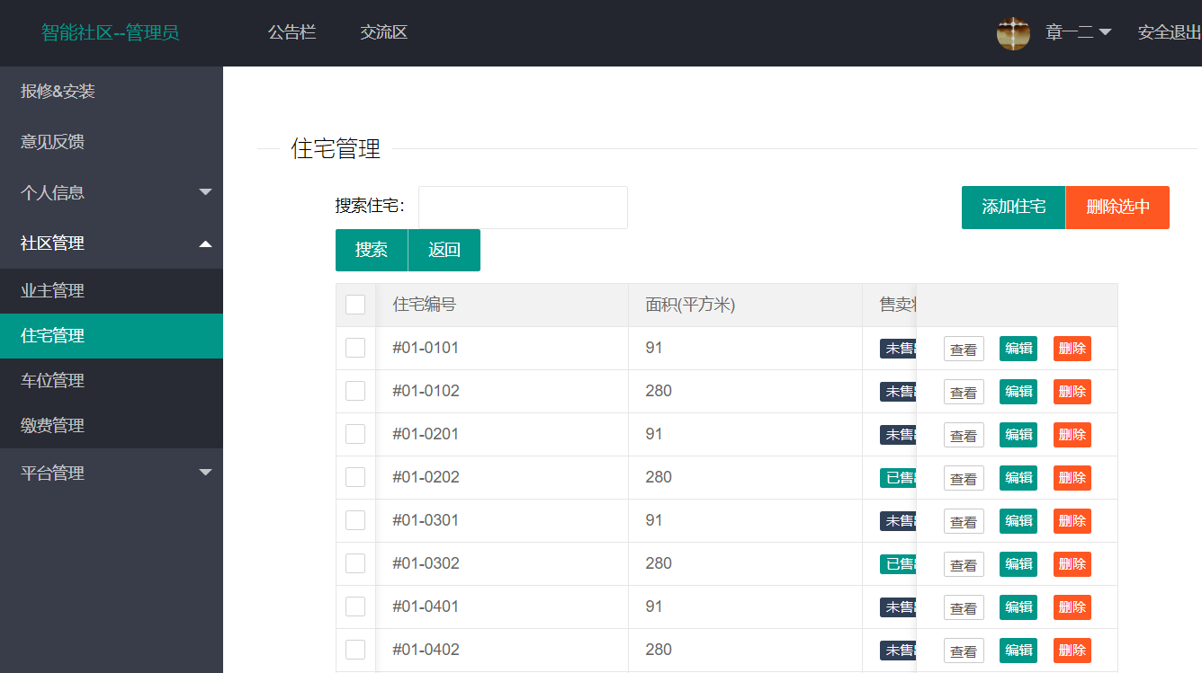

图22 住宅管理页面

住宅管理页面如图22所示，管理员可以查看所有住宅信息的列表，可以通过住宅编号搜索指定的住宅信息。列表第一列的复选框可以进行住宅信息多选，选择后点击右侧红色的删除选中按键可以删除已选中的住宅信息，也可以点击列表右侧红色的删除按键删除单个住宅信息。

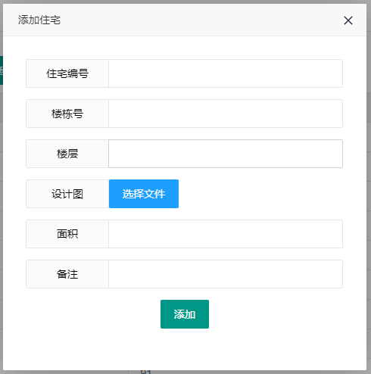

图23 添加住宅

点击右侧绿色的添加住宅按键弹出图23所示的弹出框，填写新的住宅信息，点击蓝色的选择文件按键可以上传新住宅的户型图，填写好之后点击绿色的添加按键即可完成添加住宅的操作。

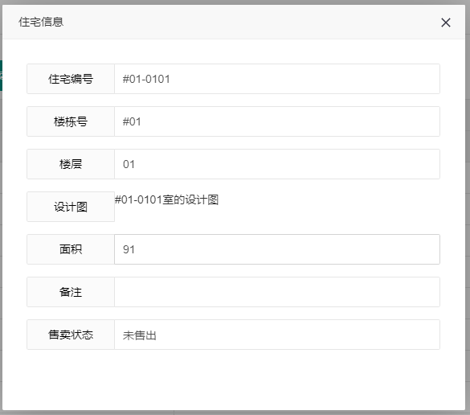

图24 查看住宅信息

点击列表右侧的查看按键，会弹出图24所示的信息展示框，可以查看该行住宅的详细信息，但不可以进行修改编辑操作，点击设计图后面的文字可以在新的标签页面中展示户型图的图片。

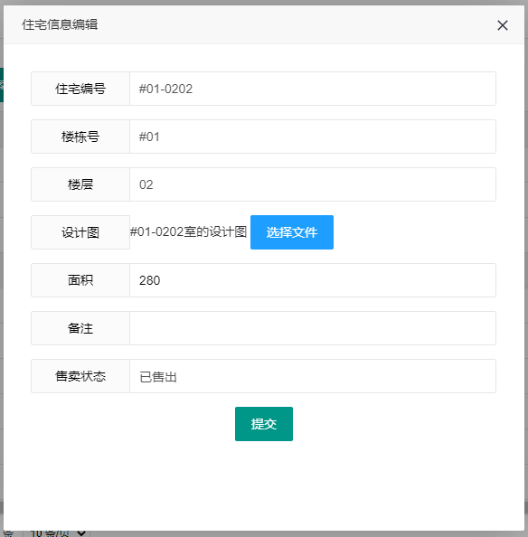

图25 住宅信息编辑

点击列表右侧的查看按键，会弹出图25所示的信息框，可以对住宅的户型图（设计图）、面积、备注信息进行修改编辑，点击提交按键保存修改后的住宅信息。

车位管理

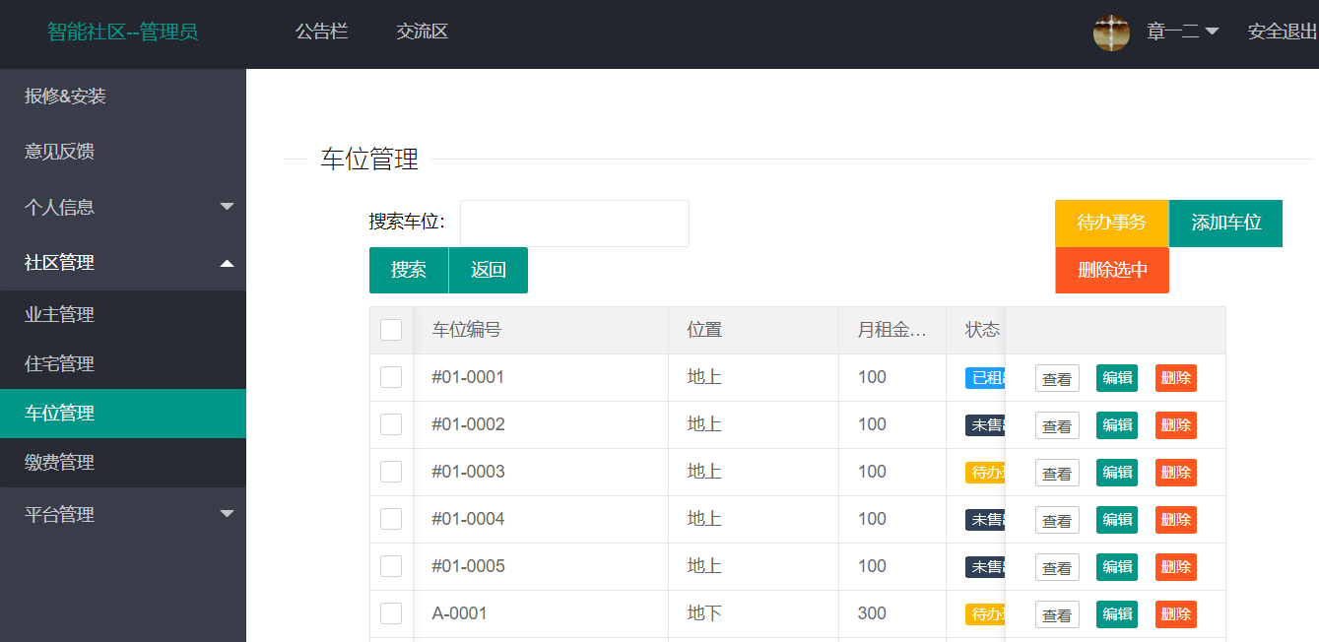

图26 车位管理页面

车位管理页面如图26所示，管理员可以查看所有车位信息的列表，可以通过车位编号搜索指定的车位信息。列表第一列的复选框可以进行车位信息多选，选择后点击右侧红色的删除选中按键可以删除已选中的车位信息，也可以点击列表右侧红色的删除按键删除单个车位信息。

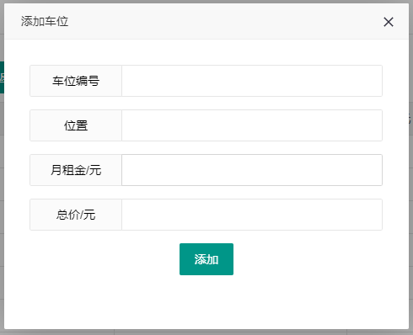

图27 添加车位

点击右侧绿色的添加车位按键弹出图27所示的弹出框，填写新的车位信息，填写好之后点击绿色的添加按键即可完成添加车位的操作。

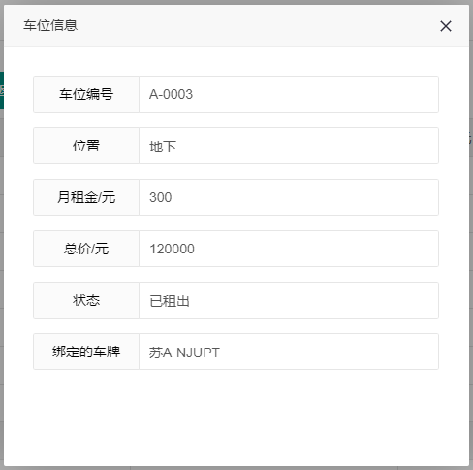

图28 查看车位信息

点击列表右侧的查看按键，会弹出图28所示的信息展示框，可以查看该行车位的详细信息，但不可以进行修改编辑操作。

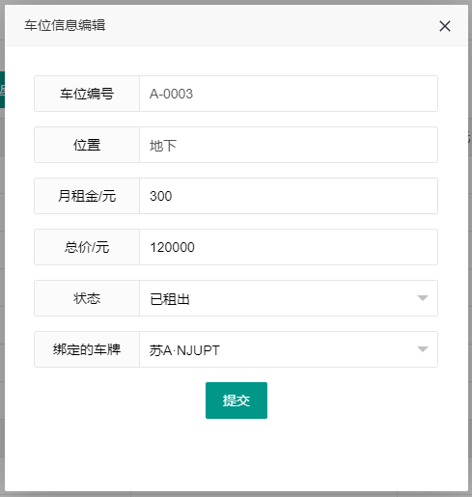

图29 编辑车位信息

点击列表右侧的查看按键，会弹出图29所示的信息框，可以对车位的月租金、总价、状态、绑定的车牌信息进行修改编辑，点击提交按键保存修改后的住宅信息。

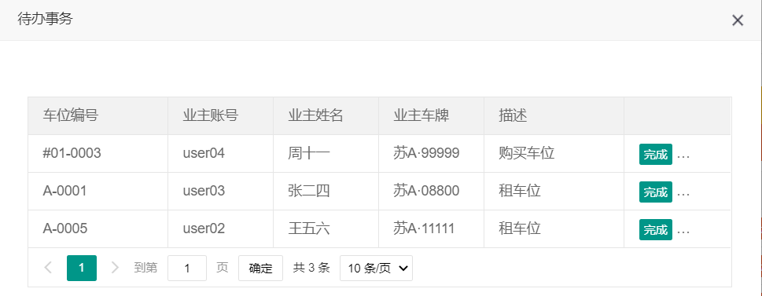

图30 车位待办事务

点击车位管理页面右侧的待办事务的按键，会弹出图30所示的待办事务弹出框，可以查看到业主购买车位、租车位的申请，收到申请后，管理员可以联系业主提交相关材料进行车位租赁或购买的办理，办理成功后点击右侧的完成按键，业主就获得了车位的使用权，并且会为业主生成一个车位费用的账单。点击右侧红色的取消按键可以拒绝业主租赁、购买车位的申请。

缴费管理

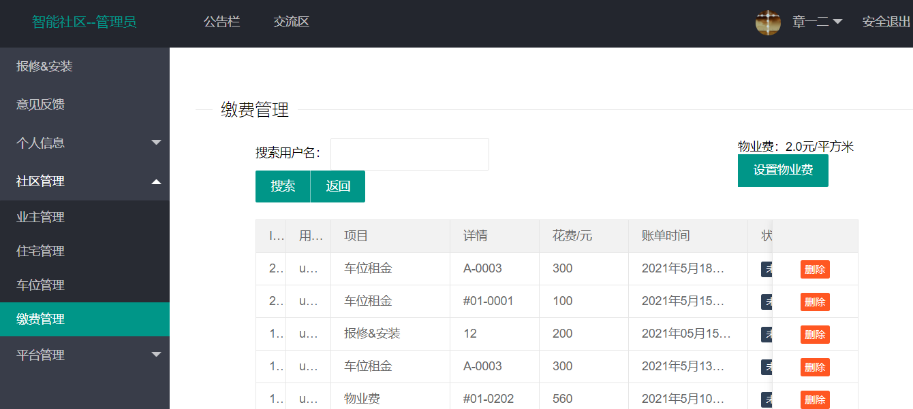

图31 缴费管理页面

缴费管理页面如图31所示，管理员可以查看所有业主的账单的列表和当前的物业费价格，可以通过用户名搜索指定业主的账单，可以点击列表右侧红色的删除按键删除该行的账单信息。

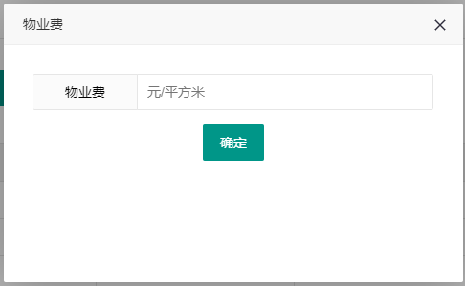

图32 设置物业费

可以点击缴费管理页面右侧的设置物业费弹出图32所示的弹出框，填写好物业费后点击确定按键完成修改物业费的操作。

公告栏管理

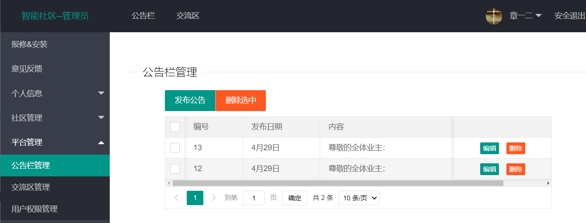

图33 公告栏管理页面

公告栏管理页面如图33所示，管理员可以查看所有已经发布的公告的列表，列表第一列的复选框可以进行公告多选，选择后点击左侧红色的删除选中按键可以删除已选中的公告，也可以点击列表右侧红色的删除按键删除单个公告。

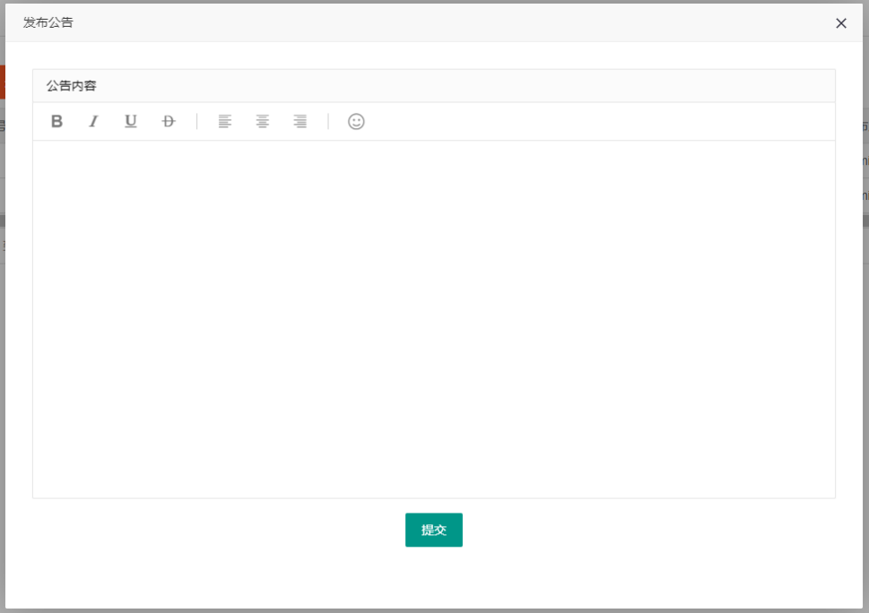

图34 发布公告

点击公告栏管理页面左侧的发布公告按键会弹出图34所示的弹出框，在富文本框中填入公告内容，点击提交按键即可完成发布公告的操作。

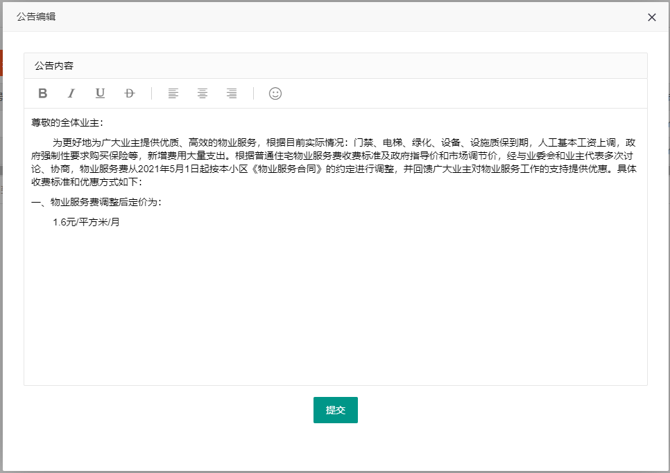

图35 编辑公告

点击列表右侧的编辑按键，会弹出图35所示的弹出框，可以查看公告的详细内容，也可以修改公告的内容，点击提交按键即可保存修改后的公告。

交流区管理

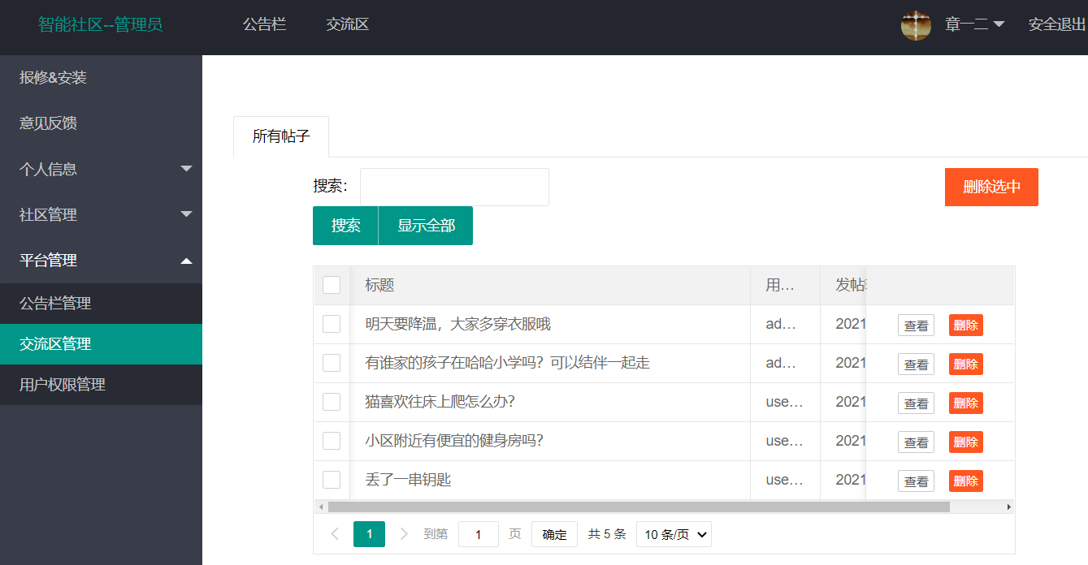

图36 交流区管理页面

交流区管理页面如图36所示，管理员可以查看所有用户发布的帖子列表，可以通过帖子的标题搜索指定的帖子，列表第一列的复选框可以进行公告多选，选择后点击右侧红色的删除选中按键可以删除已选中的帖子，也可以点击列表右侧红色的删除按键删除单个帖子。

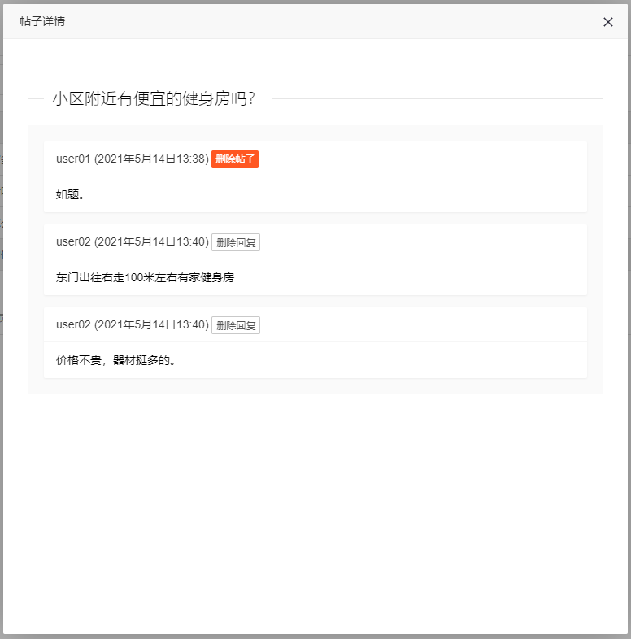

图37 帖子详情

可以点击列表右侧的查看按键，会弹出图37所示的内容，可以查看帖子中的详细内容，可以点击红色的删除帖子按键删除该帖，可以点击白色的删除回复按键删除指定的回复。

用户权限管理

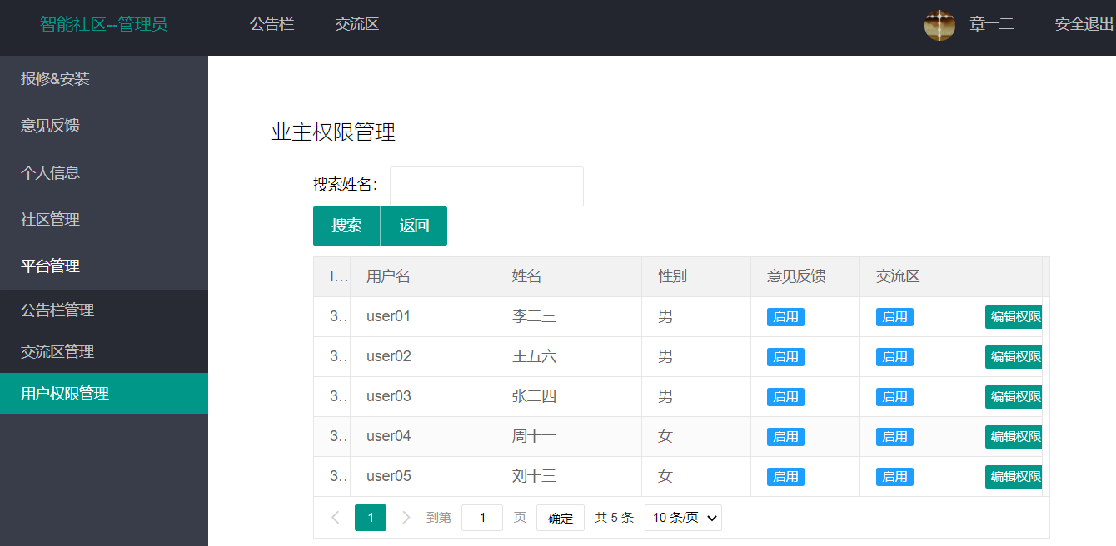

图38 权限管理页面

权限管理页面如图38所示，管理员可以查看所有用户的权限列表（目前只能控制意见反馈权限和交流区权限），可以通过姓名搜索指定用户的权限。

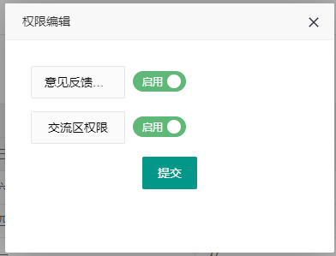

图39 编辑权限

点击列表右侧的编辑权限按键会弹出图39所示的权限编辑弹框，设置好权限后点击提交即可保存对用户权限的修改。

业主端

登录与退出

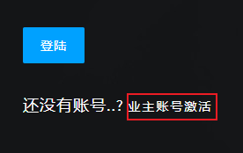

图40 账号激活1

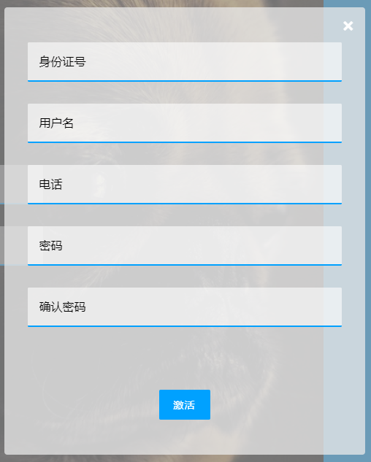

图41 账号激活2

当购买社区内的住宅成为业主后，可以通过身份证进行业主端账号的激活。点击如图40所示的“业主账号激活”会弹出图41所示的激活弹框，填写正确的身份证号，设置好用户名、密码、电话后点击激活按键，身份证验证通过后即可激活业主端账号，用设置的用户名密码登录即可。

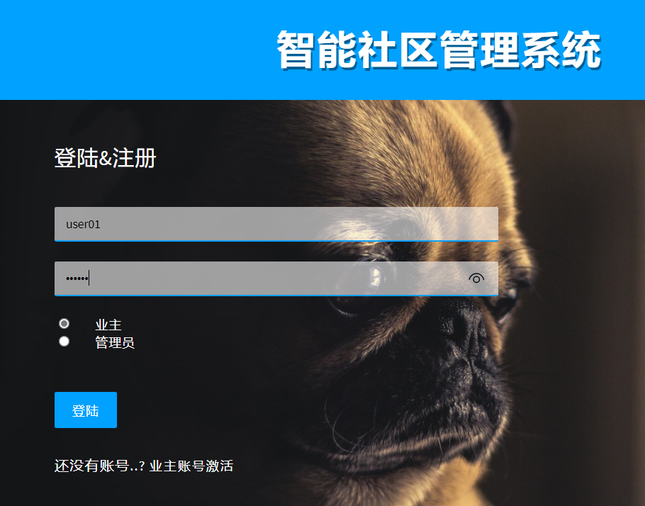

图42 业主登录

选择业主，输入激活账号时设置的用户名和密码，点击登录按键，验证通过后即可完成登录。

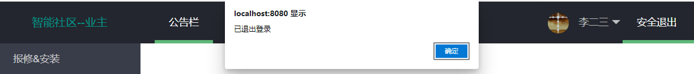

图43 业主退出登录

点击用户姓名右侧的“安全退出”会弹出如图43所示的“已退出登录”的提示框，点击确定后即可完成退出登录的操作。

报修与安装

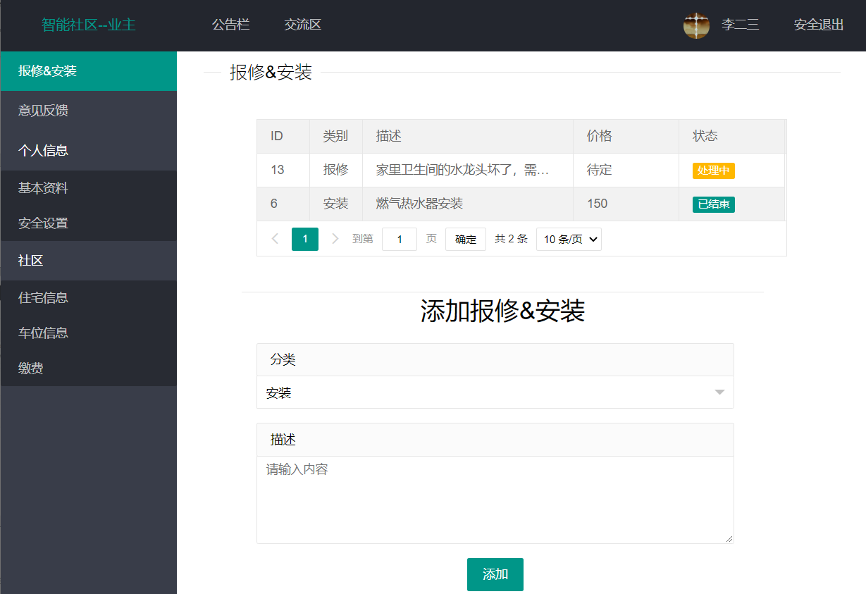

图44 报修与安装页面

报修与安装页面如图44所示，业主可以查看所有自己报修与安装的申请以及每个申请的处理状态，可以在页面下方填写新的申请内容，点添加按键进行新的申请。

意见反馈

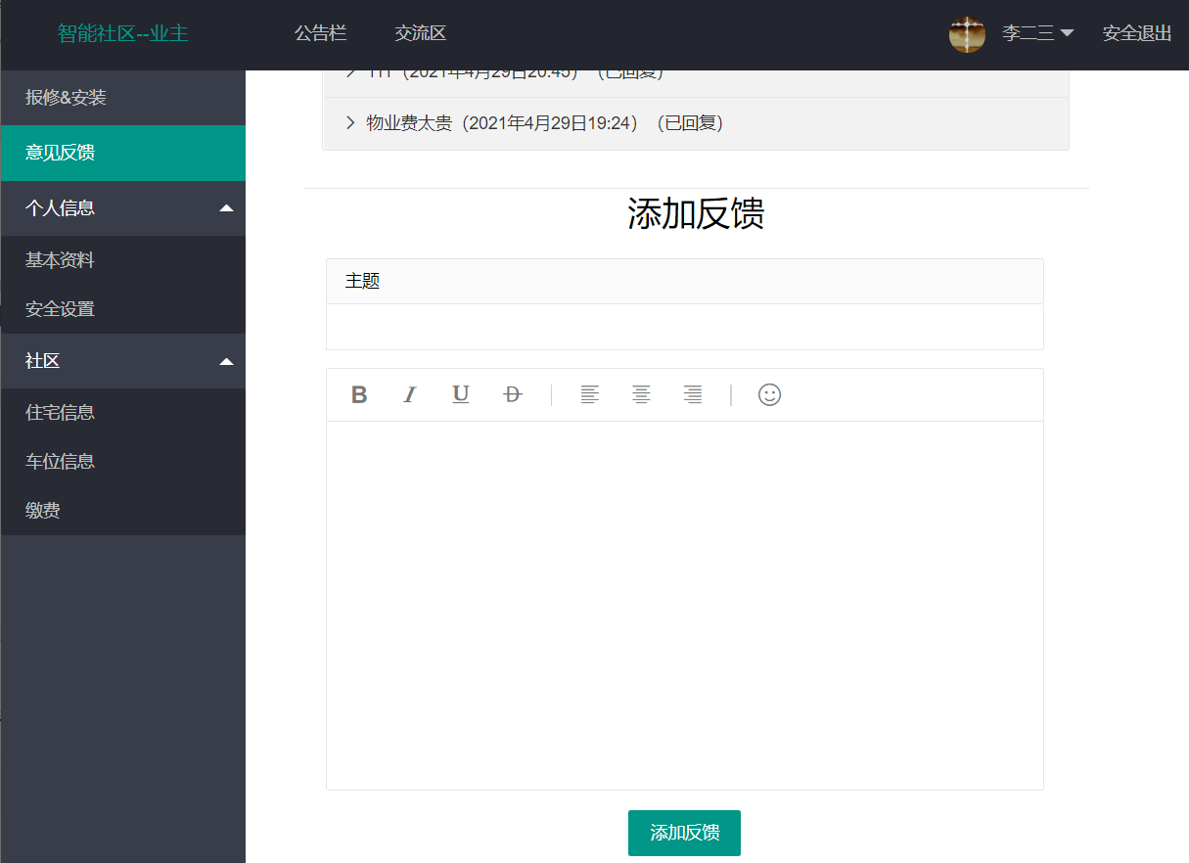

图45 意见反馈页面

意见反馈页面如图45所示，业主可以查看所有自己反馈的意见以及意见回复的状态，可以在页面下方填写新的意见，点击添加反馈按键进行新的意见的反馈。

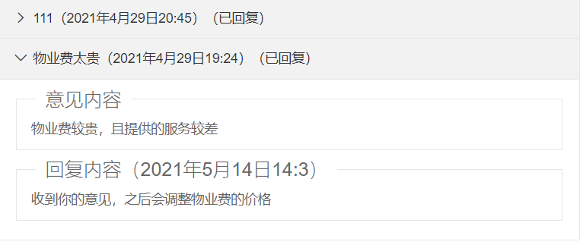

图46 意见详细内容

业主可以点击页面上方的意见标题，即可显示意见的详细内容和管理员进行的回复的内容（如图46所示）。

基本资料

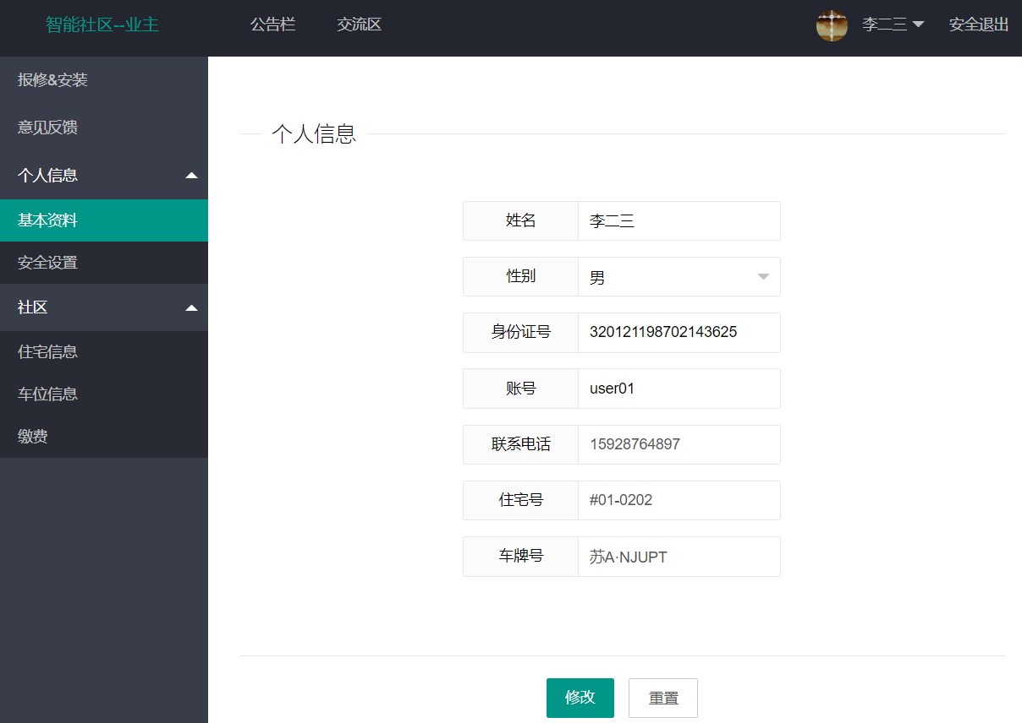

图47 基本资料页面

业主的基本资料页面如图47所示，该页面可以通过点击左侧菜单个人信息下的基本资料进入，也可以点击右上角用户姓名下的基本资料进入。该页面中可以查看业主帐号的基本信息，可以对姓名、身份证号、性别、账号这四个值进行编辑修改，点击提交按键保存修改，点击重置按键取消修改恢复修改前的值。

安全设置

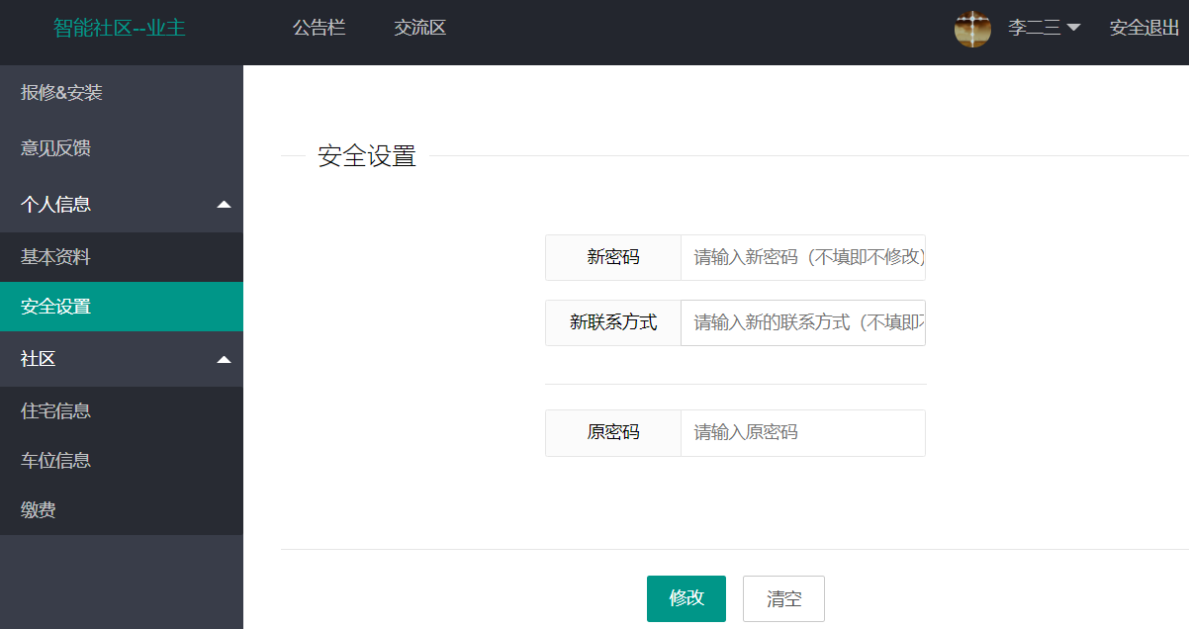

图48 安全设置页面

业主的安全设置页面如图48所示，该页面可以通过点击左侧菜单个人信息下的安全设置进入，也可以点击右上角用户姓名下的安全设置进入。该页面中可以对业主帐号的登录密码和联系方式进行修改。填入新的密码或是联系方式，不填表示不修改，再填入当前的登录密码，点击修改按键，验证通过后完成修改。点击清空按键可以清空输入框中的所有内容。

住宅信息

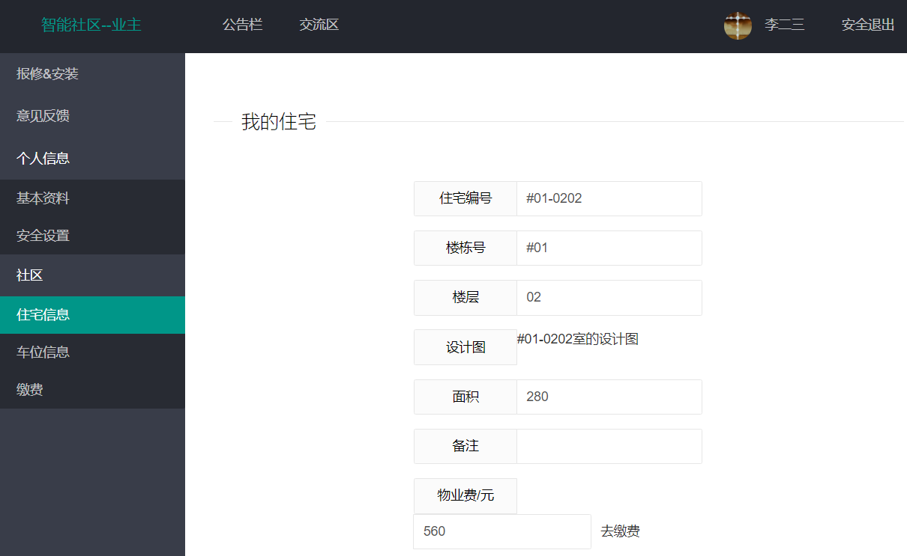

图49 住宅信息页面

住宅信息页面如图49所示，业主可以查看自己住宅的住宅编号、户型图（设计图）、面积等基本信息，可以点击设计图后面的文字会在新的标签页中显示住宅的户型图的图片，点击物业费后面的“去缴费”可以跳转至缴费页面。

车位信息

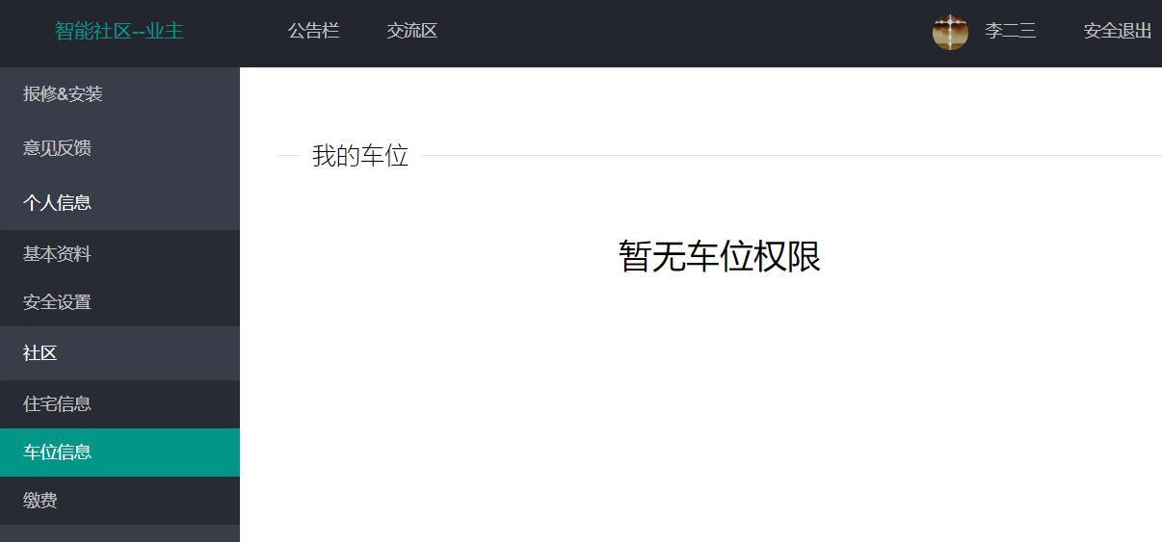

图50 车位信息页面1

当业主没有私家车时，车位信息页面如图50所示。

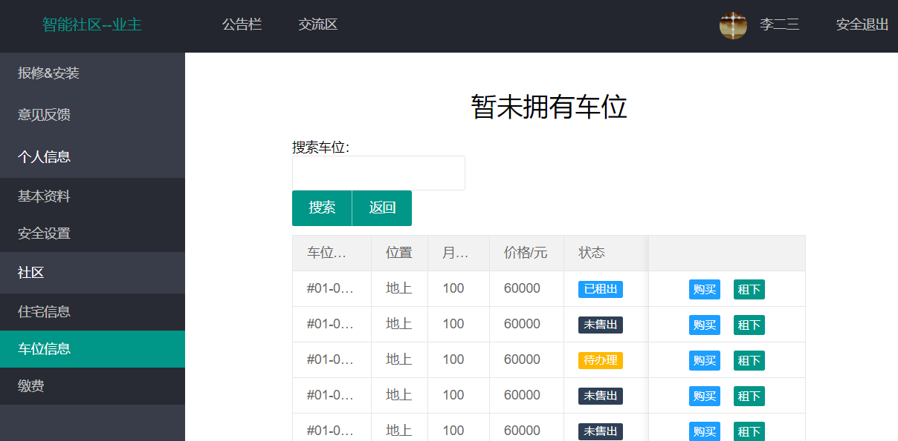

图51 车位信息页面2

当业主有了私家车并在社区登记过，但是没有车位时，车位信息页面如图51所示，业主可以查看所有车位的列表以及车位的状态，可以通过车位编号搜索指定的车位，可以点击列表右侧的购买或租下的按键对状态为“未售出”的闲置车位进行租赁或购买的申请。

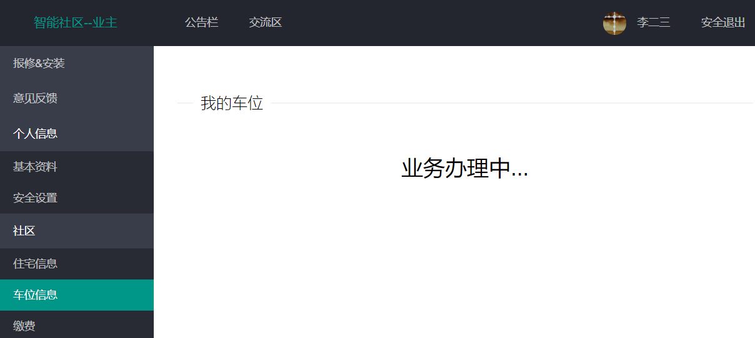

图52 车位信息页面3

当业主申请购买或租下车位后，车位信息页面如图52所示。

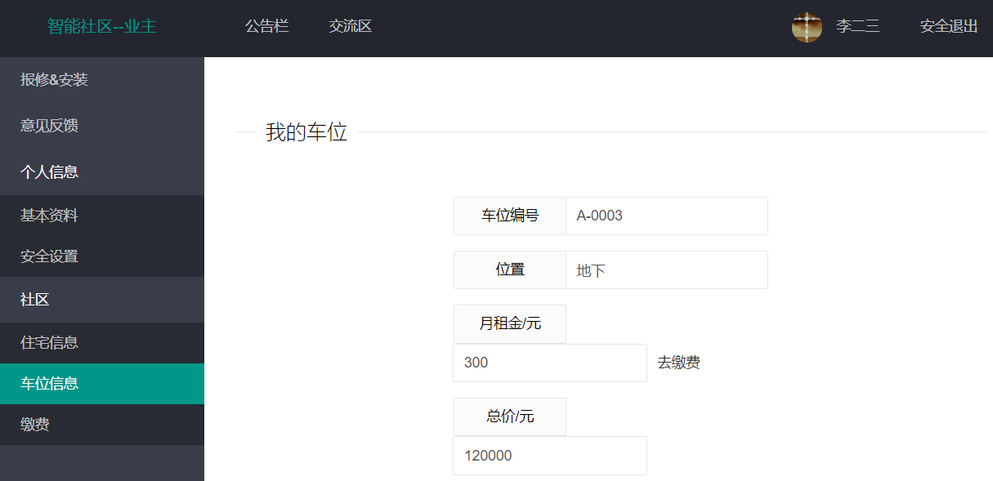

图53 车位信息页面4

当业主完成购买或租赁车位业务的办理后，车位信息页面如图53所示。业主可以查看自己车位的基本信息。可以点击月租金后面的“去缴费”跳转至缴费页面。

缴费

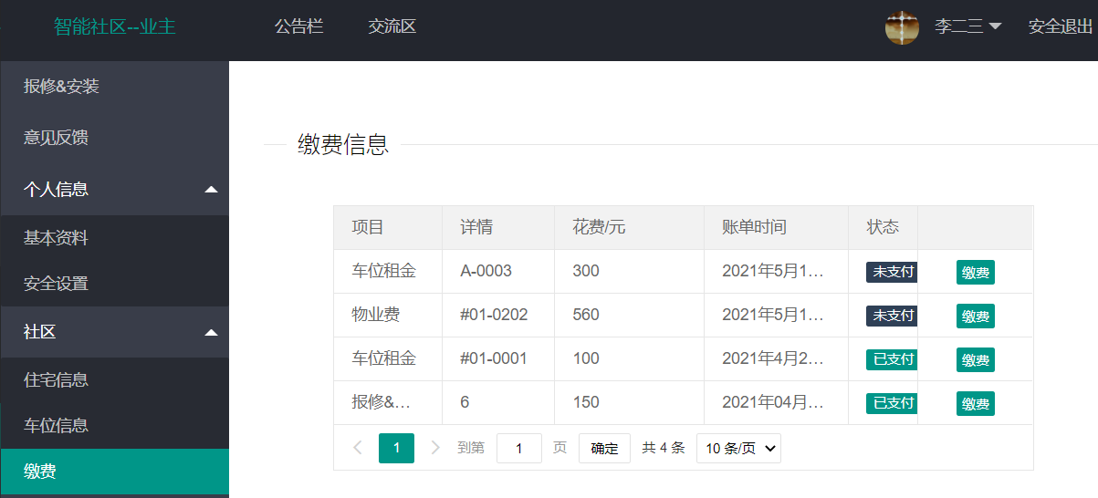

图54 缴费页面

缴费页面如图54所示，业主可以查看自己所有的账单信息列表以及账单的缴费状态。

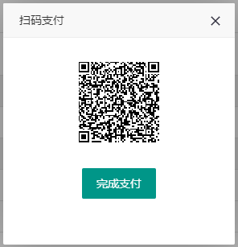

图55 扫码支付

点击列表右侧的缴费按键可以生成二维码进行扫码支付（如图55所示），该过程只是模拟扫码支付，并没有实际的交易过程，后期可以接入其他支付平台的接口进行缴费交易。

公告栏

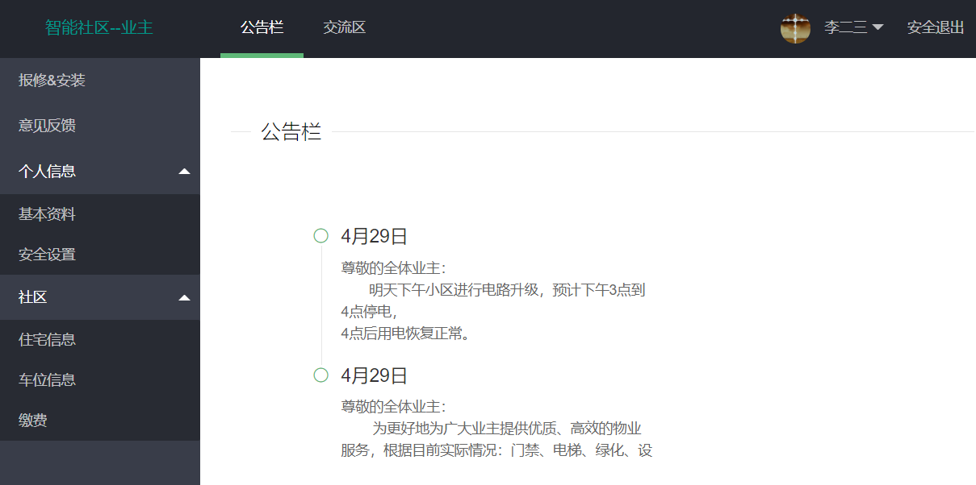

图56 公告栏

公告栏页面如图56所示，所有用户（管理员和业主）都可以访问，用户可以查看管理员已发布的公告。

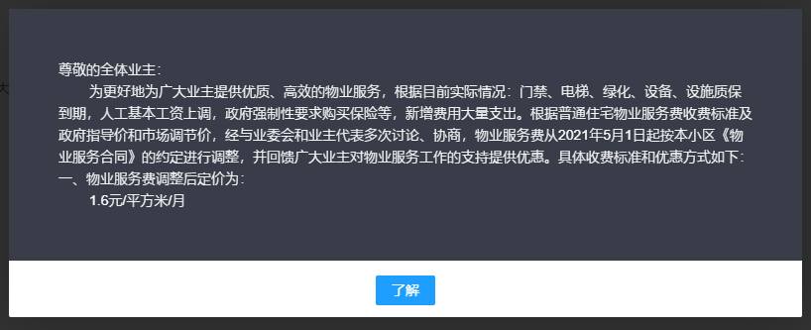

图57 公告详情

用户可以点击公告日期左侧的绿色原点，弹出图57所示的内容，查看公告的详细内容，点击了解按键，即可关闭公告详情。

交流区

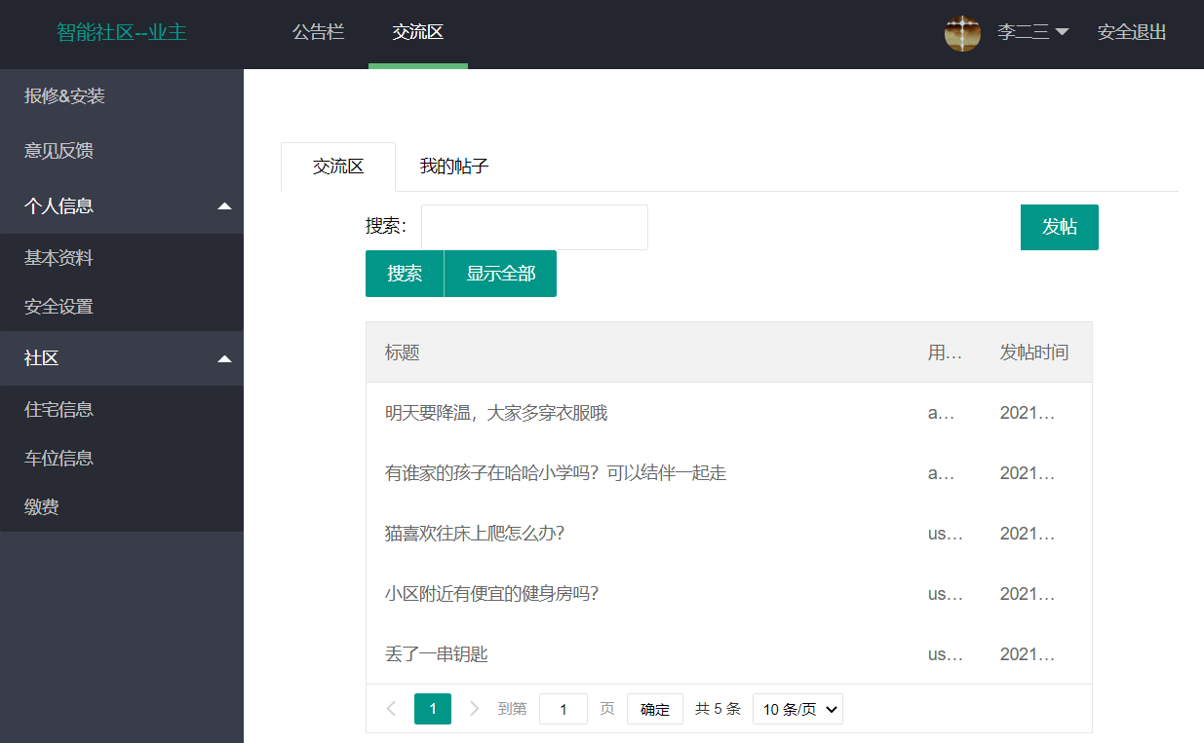

图58 交流区页面

交流区页面如图58所示，所有用户（管理员和业主）都可以访问，用户可以查看所有帖子列表，可以通过帖子的标题搜索指定的帖子。

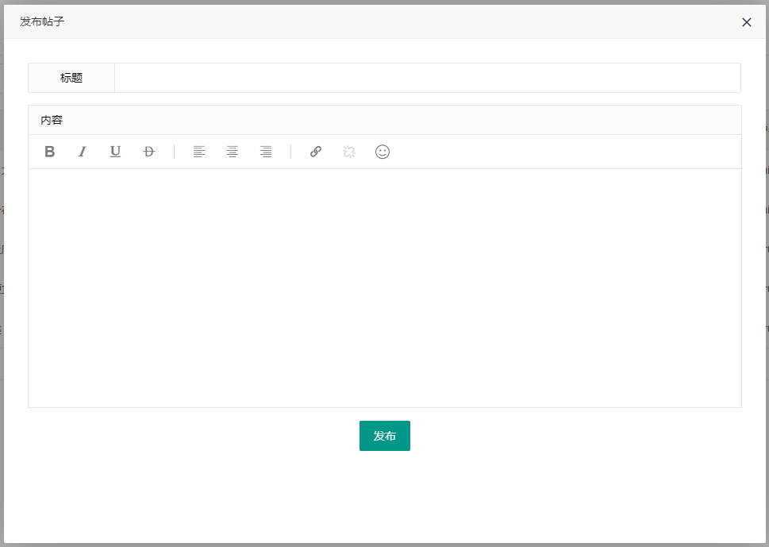

图59 发布帖子

点击交流区页面右侧的发帖按键，弹出如图59所示的发帖弹框，填写完帖子标题和内容后点击发布按键，即可完成发帖的操作。

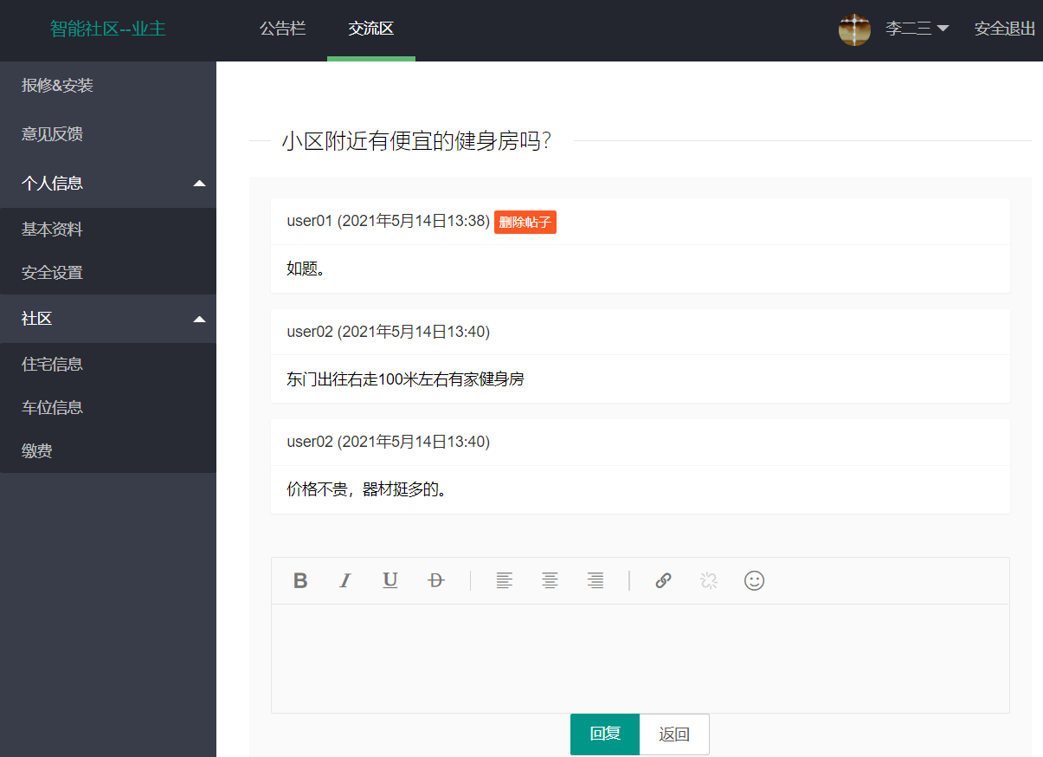

图60 帖子详情页

在交流区页点击帖子标题可以进入如图60所示的帖子详情页，查看帖子内容和回复的内容，在帖子详情页可以删除自己提交的回复，如果帖子是自己发的也可以删除帖子。在帖子详情页的下面可以填写回复，点击回复按键提交回复，点击返回按键返回交流区页面。

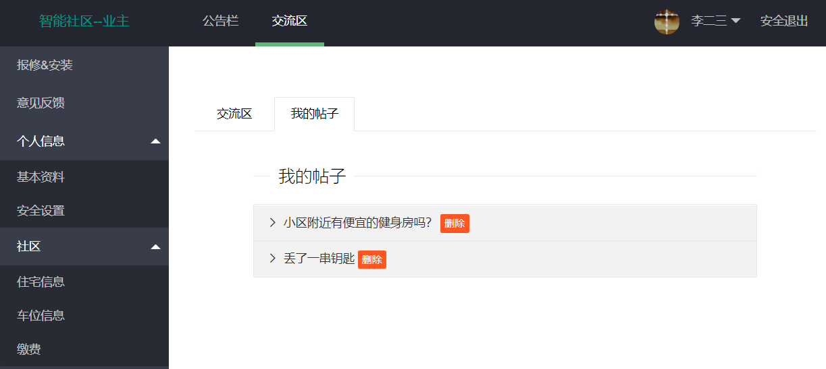

图61 我的帖子

在交流区页面点击上方的“我的帖子”标签，可以查看所有自己发布的贴子，点击帖子标题右侧的删除按键，可以删除指定的帖子。

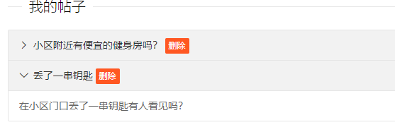

图62 帖子内容

点击我的帖子中的帖子标题，可以显示帖子的内容（如图62所示）。